**CAPTURA DE COLABORADORES DEL EQUIPO:**

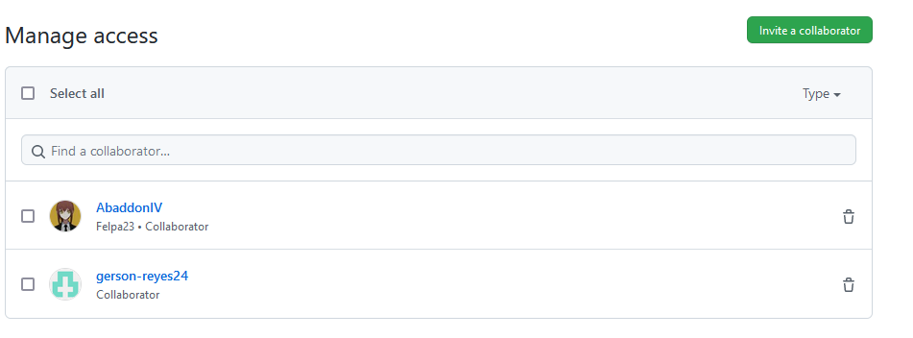

**USUARIOS DEL EQUIPO:**

andreaarz (Andrea Paola Arzate Rodríguez)  
Felpa23 ( Felipe de Jesús Perez Lopez)  
gerson-reyes24 (Gerson Emanuel Reyes)

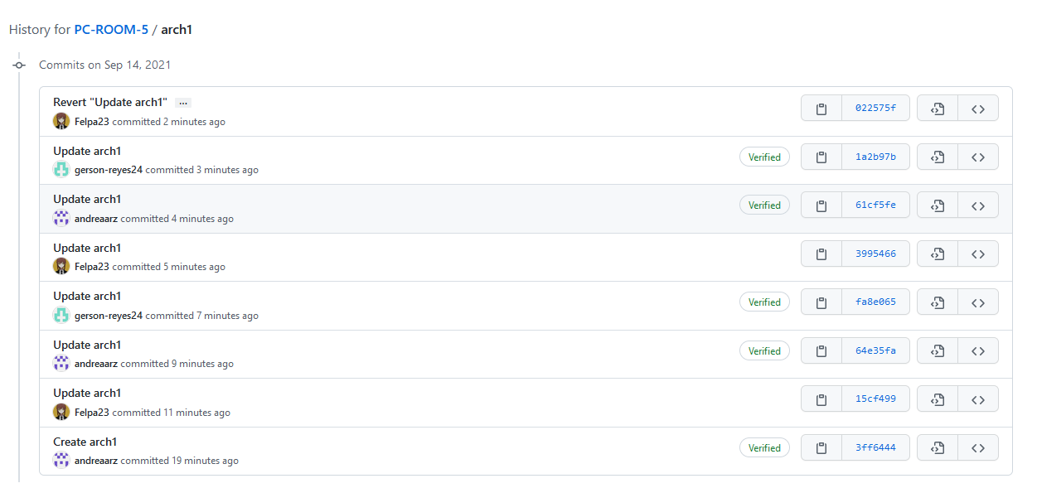**CAPTURA DE HISTORIAL:**

**LIGA DEL REPOSITORIO**:

<https://github.com/andreaarz/PC-ROOM-5.git>